ПАСПОРТ
проекта, представляемого на Волгоградский областной конкурс
проектов местных инициатив в 2019 году

1. Наименование проекта: Ремонт системы отопления центрального зала Дома культуры поселка Путь Ильича Ленинского муниципального района Волгоградской области.
2. Место реализации проекта: 404603, Волгоградская область, Ленинский район, п.Путь Ильича ул.Барышнева, 46.
3. Краткое описание проекта:
В 2018 году к зданию дома культуры была построена автономная блочно-модульная котельная, работающая на газовом топливе. Но из-за отсутствия финансирования внутренняя система отопления была смонтирована только на половину здания. Центральный зал Дома культуры поселка Путь Ильича по прежнему отапливается от электричества. В ходе реализации предусматривается поведение ремонта системы отопления и подключение к блочно-модульной котельной на газовом топливе.
4. Объем средств на реализацию проекта: стоимость реализации проекта составляет 202 000,00 рублей, из них:
2 000,00 руб. – средства населения,
100 000,00 руб. – средства бюджета Ленинского муниципального района,
100 000,00 руб. - средства областного бюджета.
5. Срок реализации проекта: 01.12.2019г.
6. Фото (схемы, рисунки): приложение к паспорту;
7. Ссылка на сайт администрации муниципального района: http://adm-leninskiy.ru/

Глава администрации Ленинского
муниципального района Н.Н. Варваровский

Проведение к Паспорту проекта ремонт системы отопления центрального зала Дома культуры поселка Путь Ильича Ленинского муниципального района Волгоградской области.

Фото 1
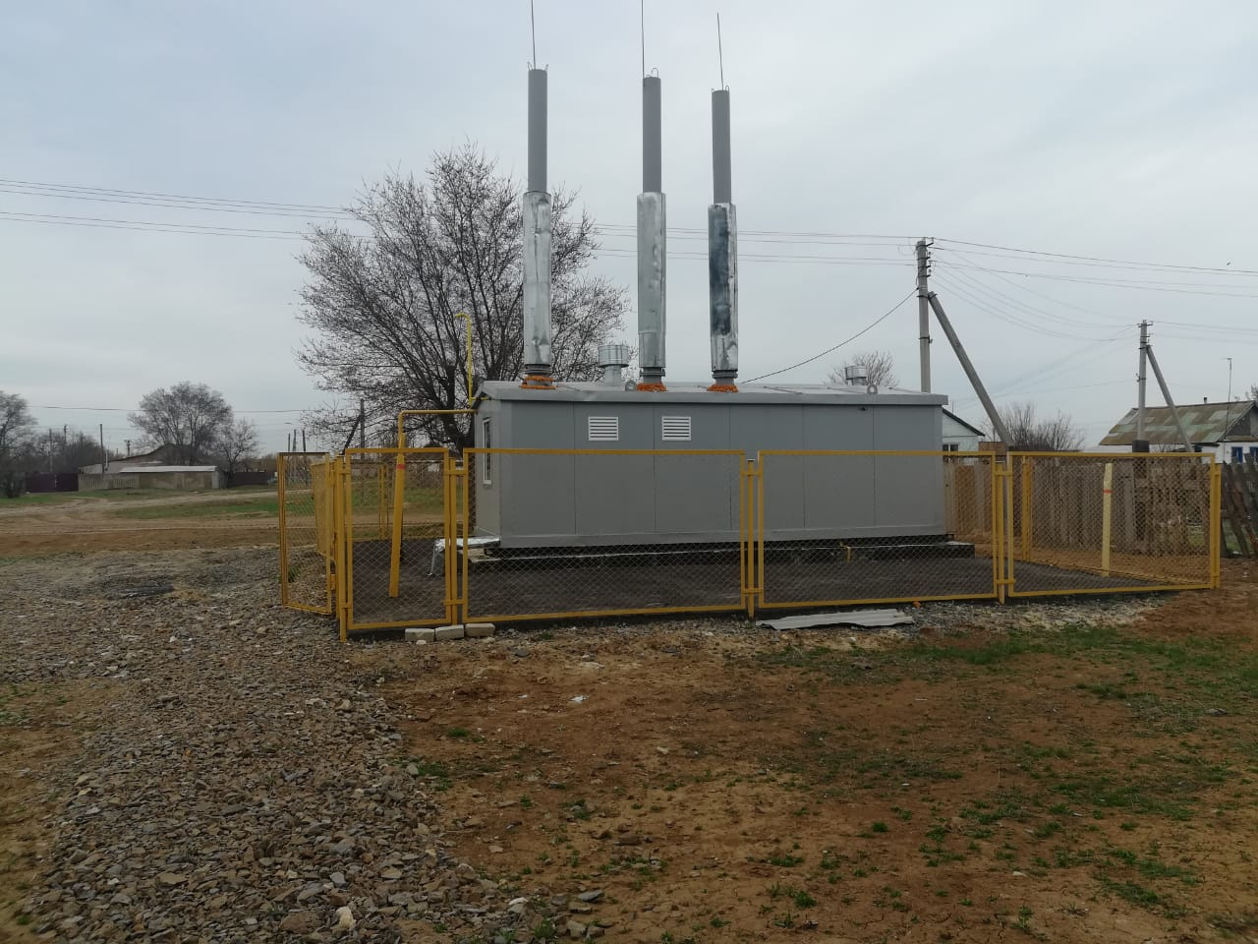
Фото 2
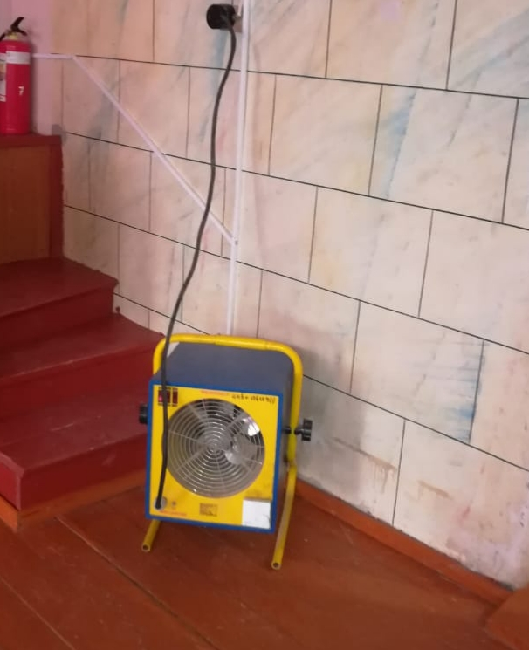

Фото 3
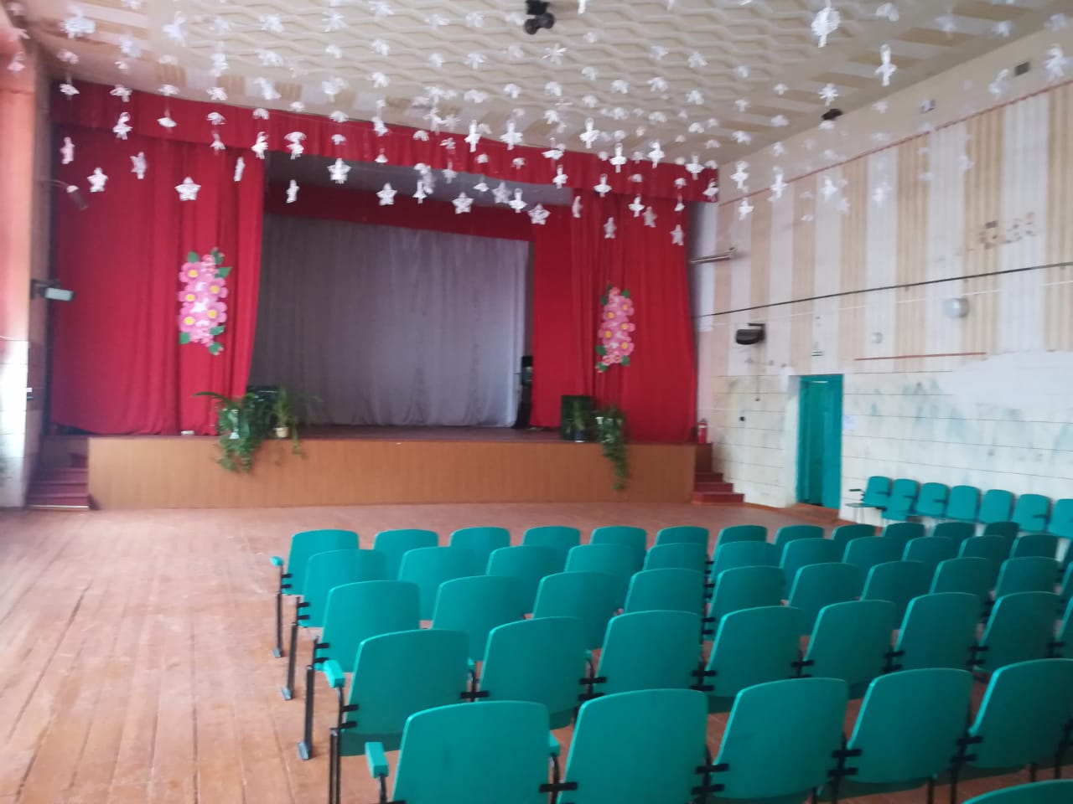

Фото 3
